PRESSEINFORMATION
4 April 2019

Henrik Bos zum neuen ELCA-Präsidenten gewählt
Die European Landscape Contractors Association (ELCA) setzt ihren erfolgreichen Expansionskurs mit ihrem neuen Präsidenten Henrik Bos an der Spitze fort. Die European Landscape Contractors Association umfasst bereits 24 Mitgliedsorganisationen.

Führungswechsel: Henrik Bos, Finnland ist Nachfolger von Emmanuel Mony, Frankreich.
Mit Henrik Bos wählte das ELCA-Präsidium jetzt im Rahmen seiner Sitzung in Nizza - Frankreich einstimmig einen Finnen zum Präsidenten der Europäischen Gemeinschaft der Landschaftsgärtner und damit zum Nachfolger von Emmanuel Mony. Der französische Garten- und Landschaftsbau-Unternehmer hatte die erfolgreiche Entwicklung der ELCA in seiner neunjährigen Amtszeit maßgeblich mitgeprägt.

Seit 2016 ist Henrik Bos (54) Vorsitzender des Arbeitskreises der Betriebe der ELCA.
Henrik Bos ist ein Gärtner und Unternehmer aus Finnland. Er hat sich sein ganzes Leben leidenschaftlich mit der Landschaftsgestaltung beschäftigt. Schon in jungen Jahren ging er ins Ausland, um in anderen Unternehmen zu arbeiten. Im Alter von 18 Jahren entschied er sich, professioneller Landschaftsgärtner zu werden. 1998 kaufte er das Unternehmen seines Vaters, das er vor fünf Jahren an die VRJ-Gruppe verkaufte, in der er heute arbeitet. Sein Unternehmen ist seit mehr als 30 Jahren Mitglied der ELCA und hat an vielen Exkursionen der ELCA teilgenommen.
Henrik ist sehr aktiv in der Landschaftsgestaltung. Neben seiner Tätigkeit ist er auch Vorstandsmitglied des finnischen GaLaBau-Verbandes, Vorstandsmitglied des finnischen Verbandes für Infrastrukturbau, nordisches Landschaftsgärtner-Vorstandsmitglied, World Skills Expert und World Skills Skill Manager seit 2017.

Henrik Bos stehen jetzt als wiedergewählte ELCA-Vizepräsidenten Lutze von Wurmb aus Deutschland und Neil Huck aus Großbritannien zur Seite. Emmanuel Mony ist aus dem ELCA-Präsidium ausgeschieden. Seine Nachfolgerin Catherine Muller ist die erste Frau im geschäftsführenden Präsidium der ELCA. Catherine Muller ist Präsidentin der französischen Landschaftsgärtnervereinigung „Union Nationale des Entrepreneurs du Paysage (UNEP)“ und arbeitet für TM Paysage.

Um die Nachfolge von Henrik Bos an der Spitze des Arbeitskreises der Betriebe zu bestimmen, werden eine schriftliche Kandidatenumfrage und Wahlunterlagen an alle Mitglieder versendet. Das Ergebnis der schriftlichen Abstimmung wird während der Sitzung des Präsidiums im Oktober in Krakau - Polen bestätigt, indem der Vorsitzende des ELCA Arbeitskreises der Betriebe auch als ELCA-Vizepräsident eingesetzt wird.

Neuer ELCA-Präsident will ehrgeizige Ziele umsetzen
Der neue ELCA-Präsident Henrik Bos will in den kommenden drei Jahren ehrgeizige Ziele umsetzen. Sein Motto: „Sei Teil des grünsten Netzwerks, um eine grünere Welt zu schaffen.” Mit engagierter Lobbyarbeit will er mit der ELCA insbesondere vermitteln, dass Garten- und Landschaftsbauunternehmen Tag für Tag an der Umsetzung zahlreicher Lösungen für viele bestehende Umweltprobleme arbeiten.
Henrik Bos: „Vielen Dank für diese Gelegenheit. Ich fühle mich geehrt, Teil dieser Gruppe zu sein, und werde alles tun, um die Bedürfnisse und Erwartungen der gesamten ELCA, des Präsidiums, der Verbände und des Arbeitskreises der Betriebe zu erfüllen. Mein Ziel ist es, die internationale Zusammenarbeit auszubauen und Verbänden und Unternehmen in unserer Branche Bildung und Entwicklung zu vermitteln. Ich glaube, wenn der Markt wächst, wachsen auch gute Verbände und Unternehmen. Ich glaube, dass die ELCA ihren Mitgliedern näher kommen sollte. Die ELCA sollte ihren Mitgliedern einen echten Mehrwert bieten, damit sie für neue Mitglieder attraktiv ist. Der Austausch von Wissen und Visionen der Verbände und Unternehmen zwischen den Ländern ist der größte Wert dessen, was ELCA seinen Mitgliedern bieten kann.”

Forschungslücken rund ums Grün schließen
Deshalb will Henrik Bos einen weiteren Schwerpunkt in seiner Amtszeit als ELCA Präsident setzen: Die Forschungslücken rund ums Grün sollen geschlossen werden. Dazu sollen international renommierte Wissenschaftler fundierte Daten über die positive Wirkung von Grün – unter anderem auf die Gesundheit der Menschen – zusammentragen. Mit Blick auf Fragestellungen rund ums Klima sollen sie außerdem ermitteln, welche Bedeutung die Vegetation für die Filterung von Feinstaub und damit für eine Verbesserung der Luftqualität hat. Mit der ELCA will Henrik Bos nicht zuletzt die Europäische Union zu einer entsprechenden Ergänzung der EU-Forschungsprogramme anregen. Die Lobbyarbeit und die aktive Teilnahme an der “EU Green Week” und die Einrichtung eines europaweiten Grünen Jahres sind seine wichtigsten Ziele für die Zukunft.

Die 24 Mitgliedsverbände der ELCA:
Die Gesamtzahl der ELCA-Mitglieder beträgt derzeit 22 nationale Verbände: Österreich, Belgien, Bulgarien, Tschechische Republik, Dänemark, Finnland, Frankreich, Deutschland, Großbritannien, Griechenland, Ungarn, Nordirland, Südirland, Italien, Luxemburg, Malta, Norwegen, Polen , Spanien, Schweden, Schweiz, Niederlande. Die zwei assoziierten Mitglieder außerhalb Europas sind Japan und Kanada.

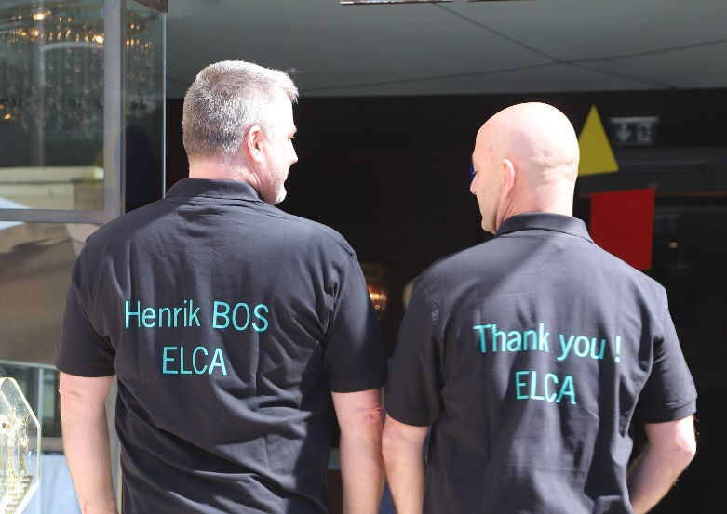

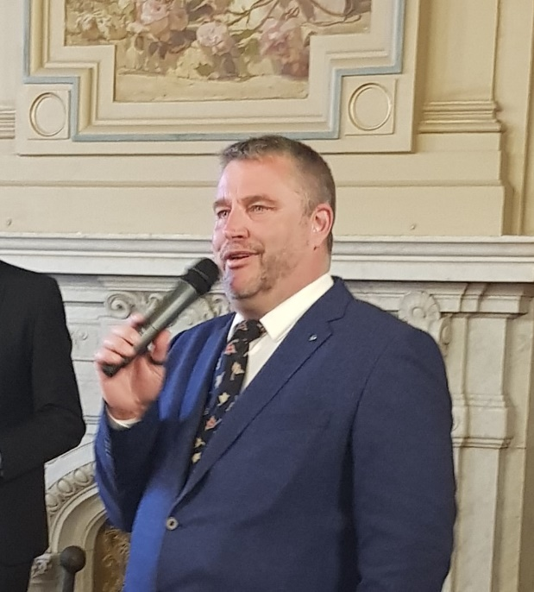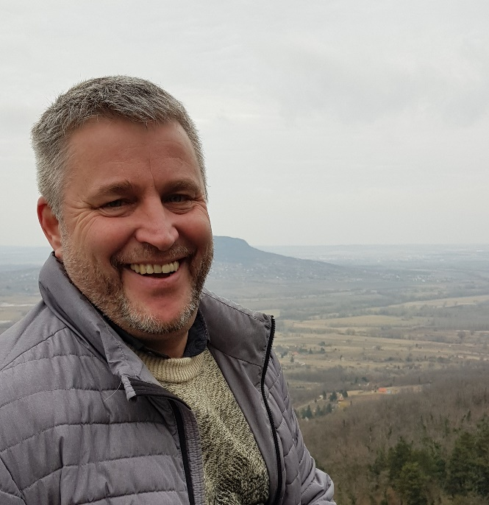

Das ELCA-Präsidium wählte einstimmig Henrik Bos (54) aus Finnland zum neuen Präsidenten der European Landscape Contractors Association.

